Эффект Уи́к-энда.

Как мы убиваем свои собственные выходные
Девочка спрашивает маму: «Мамочка, это был действительно выходной? Тебе понравилось?» Вы понимаете, о чём она, что малышка имеет в виду?

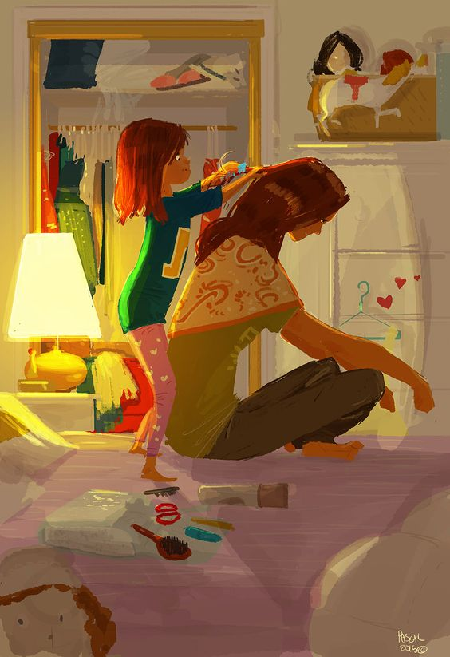

Во многих современных семьях выходные стали так же перегружены, как и рабочие дни. Мы возим детей на спорт и отпускаем играть с друзьями, а сами… Как мы проводим время? Мы убираем дом, что-то чиним, занимаемся автомобилем, стираем, готовим, в общем, делаем и доделываем всё, чем пренебрегли во время перегруженной рабочей недели. Девочка жаловалась не на то, что уик-энд подошёл к концу, а на то, что он ничем не отличался от пяти предыдущих будних дней.
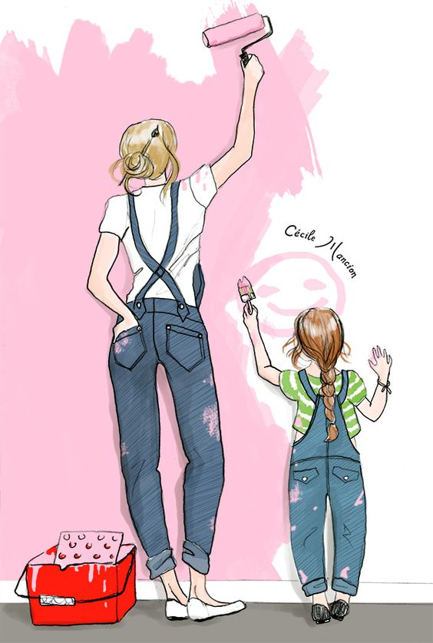
На Западе уже придумано название этому явлению «эффект уик-энда» или по-нашему «эффект выходного дня». По названию, да и по сути чем-то смахивает на заболевание. Социологи говорят, о трансформации нашего «времени отдыха» во «время продуктивности», в смысле и значении производительности. Журналист Катрина Онстад написала книгу под названием «Weekend effect» о том, что мы заполнили свои свободные дни неосуществлёнными и недоделанными делами.
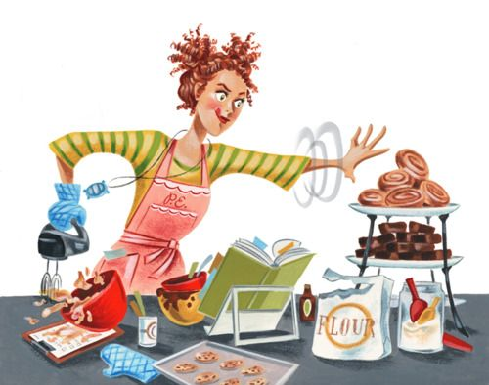
Выходные исчезли и освободили место для вездесущей производительности. Та же история происходит утром. Всё больше люди используют свободный утренний интервал времени, практикуя раннее пробуждение, чтобы взять уроки иностранного языка, сходить на курсы йоги или гимнастики, поплавать и посетить парикмахера. Некоторые спортклубы уже сегодня стараются предложить свои услуги в то время, когда другие ещё спят.
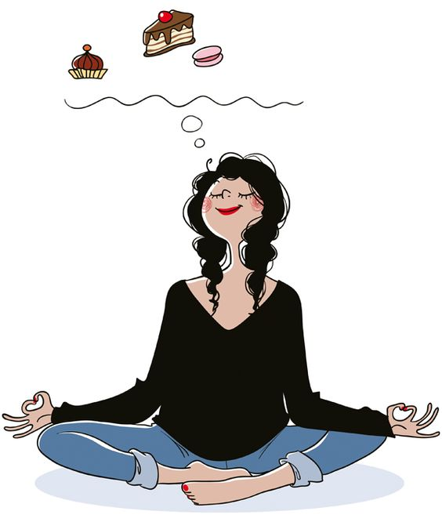
Аналитики называют это успехом капитализма. Реальное изменение в том, что правила компании давно не диктуют нам такой ранний подъём, но в нашем сознании сидит иллюзорная идея, что мы должны быть более продуктивными индивидуально, для нашего же личного блага. Именно поэтому и в выходные дни, и ранним утром мы поглощены удовлетворением наших потребностей в продуктивности.
И действительно, что будет с человеком, если он не будет смотреть телевизор или путешествовать в течение десяти лет? Да ничего! Вот так наше свободное время стало частью ценностей общества. Осталось ли оно при этом по-настоящему свободным? А наш отдых, не напоминает ли он больше передышку?
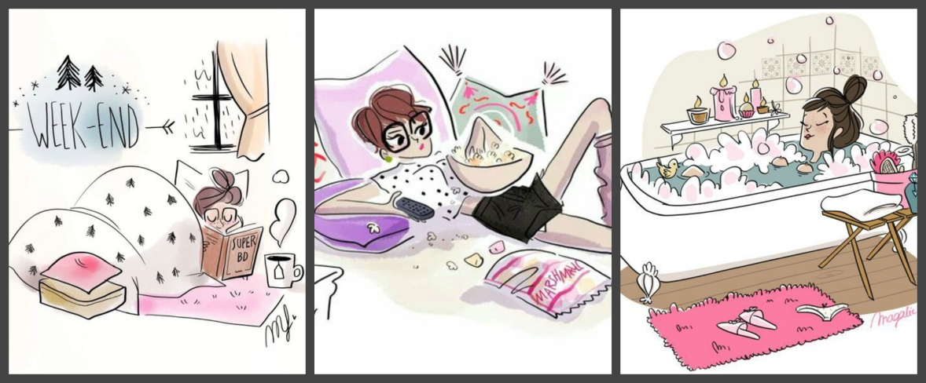
Это хорошо, плохо или так и должно было быть? Как проходят Ваши выходные?

